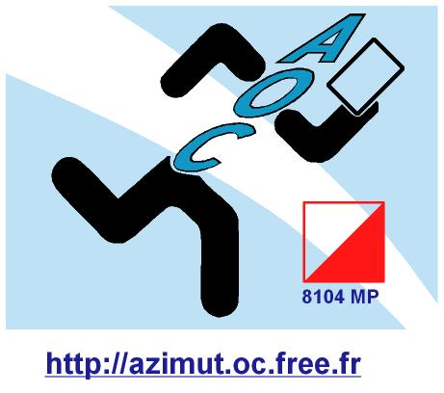LOGO
ORGANISATEUR
 |  | Course d’orientation à Castres dans le parc de Gourjade et Borde Basse
 |  | DATE : 16 septembre 2018
 |  | .
 | INFORMATIONS GÉNÉRALES
 | Organisation : Club Azimut Orientation Castres |  |  | 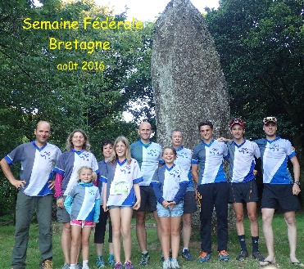
 | Contrôleur des circuits : Christian Segonne
 | Traceur : Laurent AUDOUIN
 | GEC : Jean Pierre Tholet

 | CARTE
 | Nom : Castres Gourjade Borde Basse |  | Échelle : 10 000ème
 |  |  | Équidistance : 5 m
 | Cartographe : Gilles Lévêque mise à jour Christian Escudié (2015) et Laurent Audouin ( 2018). |  | Type de terrain : Parc Urbain

 | ACCÈS |  |  |  | HORAIRES
 | Fléchage : Rond point Piscine Archipel |  |  |  | Accueil : 9H00
 | Distance parking-accueil : 50 m |  |  |  | Départ : entre 9H30 et 12 H
 | Distance accueil-départ : sur place
 | Distance arrivée-accueil : sur place |  |  |  | Fermeture des circuits : 13H

 | CIRCUITS |  |  |  | RÉSULTATS
 | 1niveau Bleu (Facile) de 2 km  1 niveau Jaune (Moyen) de 3 km  1 de niveau Orange(Assez Technique) de 6 km |  |  |  | Sur le site internet du club :  https://azimut-orientation-castres.jimdo.com/
CONTACT
https://azimut-orientation-castres.jimdo.com/contact/

- TARIFS
- Licenciés FFCO : 3€ plus de 18 ans et 2 € 18 ans et moins.
- Non-licenciés FFCO : 5 € plus de 18 ans et 3 € 18 ans et moins.
- Location de puce : Caution à laisser à l’organisateur.

INSCRIPTIONS
Inscription par mail à azimut.oc@free.fr 06 87 43 35 51
Ou sur : https://azimut-orientation-castres.jimdo.com/contact/
/!\ Pour être chronométré vous devez obligatoirement présenter un certificat médical datant de moins d'un an à la date d’inscription à la compétition et permettant d'établir l'absence de contre-indication à la pratique du sport ou de la course d’orientation, en compétition. Dans le cas contraire, vous pourrez faire le circuit mais il ne sera pas chronométré.
